在虚拟机自动内存管理机制下，不需要像C/C++程序开发程序员这样为每一个new操作去写对应的delete/free操作，不容易出现内存泄漏和内存溢出问题。正式因为Java程序员把内存控制权力交给Java虚拟机，一旦出现内存泄漏和溢出方面的问题，如果不了解虚拟机是怎样使用内存的，那么排查错误将会是一个非常艰巨的任务。

常见问题：

1. 介绍下Java内存区域（运行时数据区）
2. Java对象的创建过程（五步，建议能默写出来并且要知道每一步虚拟机做了什么）
3. 对象的访问定位的两种方式（句柄和直接指针两种方式）
4. String类和常量池
5. 8种基本类型的包装和常量池

### 1、JVM内存模型

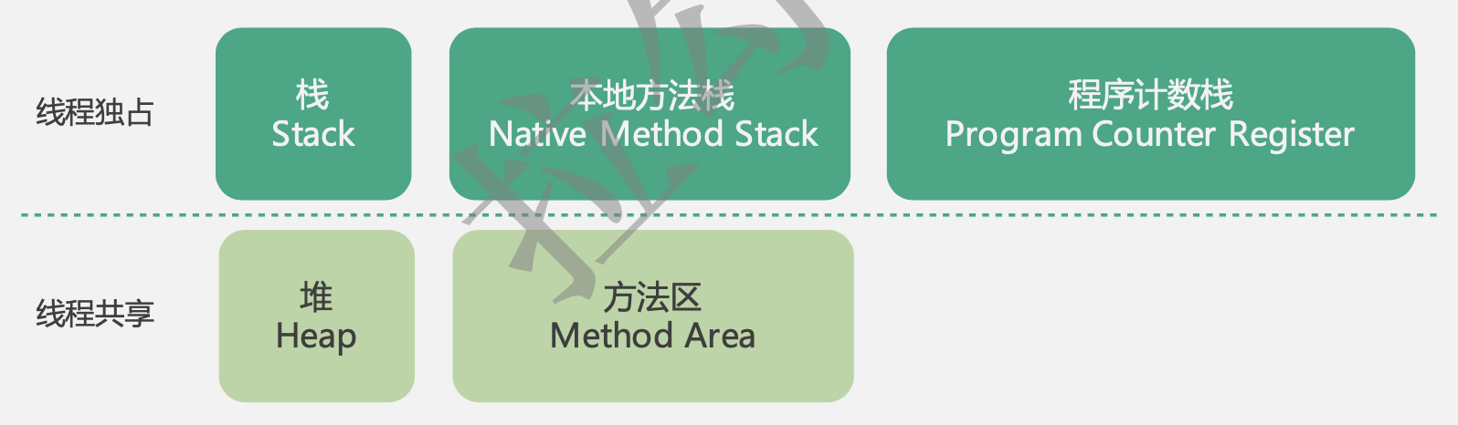

运行时数据区域：Java虚拟机在执行Java程序的过程中会把它管理的内存划分成若干个不同的数据区域。JDK.1.8和之前的版本略有不同。





直接内存（非运行时数据区的一部分）

#### 1.1 程序计数器（唯一一个不会出现OutOfMemoryError的内存区域）

程序计数器是一块较小的内存空间，可以看作是当前线程所执行的字节码的行号指示器。字节码解释器工作时通过改变这个计数器的值来选取下一条需要执行的字节码指令，分支、循环、跳转、异常处理、线程恢复等功能都需要依赖这个计数器来完成。

另外，为了线程切换后能恢复到正确的执行位置，每条线程都需要有一个独立的程序计数器，各线程之间计数器互不影响，独立存储，我们称这类内存区域为“线程私有”的内存。

程序计数器主要有两个作用：

1. 字节码解释器通过改变程序计数器来依次读取指令，从而实现代码的流程控制，如：顺序执行、选择、循环、异常处理。
2. 在多线程的情况下，程序计数器用于记录当前线程执行的位置，从而当前线程被切换回来的时候能够知道该线程上次运行到哪儿了。

#### 1.2 Java虚拟机栈

描述的是Java方法执行的内存模型，每次方法调用的数据都是通过栈传递的。

Java内存可以粗糙的区分为堆内存（Heap）和栈内存（Stack），其中栈就是现在说的虚拟机栈，或者说是虚拟机栈中局部变量表部分。（实际上，Java虚拟机栈是由一个个栈帧组成的，而每个栈帧中都拥有：局部变量表、操作栈帧、动态链接、方法出口信息。）

局部变量表主要存放了编译器可知的各种数据类型、对象引用（reference类型，它不同于对象本身，可能是一个指向对象其实地址的引用指针，也可能是指向一个代表对象的句柄或其他与此对象相关的位置）。

Java虚拟机栈会出现两种错误：

* StackOverFlowError：若VM Stack的内存大小不允许动态扩展，那么当线程请求栈的深度超过当前VM Stack的最大深度的时候，就抛出此错误。
* OutOfMemoryError：若VM Stack的内存大小允许动态扩展，且当线程请求栈时内存用完了，无法再动态扩展了，就抛出此错误。

方法/函数如何调用？

Java栈可用类比数据结构中栈，Java栈中保存的主要内容是栈帧，每一次函数调用都会有一个对应的栈帧被压入Java栈，每一个函数调用结束后，都会有一个栈帧被弹出。Java方法有两种返回方式：return语句；抛出异常。不管哪种返回方式都会导致栈帧被弹出。

#### 1.3 本地方法栈

和虚拟机栈所发挥的作用非常相似，区别是：虚拟机栈为虚拟机执行Java方法（也就是字节码），而本地方法栈则为虚拟机使用到的Native方法服务。在HotSpot虚拟机中和Java虚拟机栈合二为一。

本地方法被执行的时候，在本地方法栈也会创建一个栈帧，用于存放该本地方法的局部变量表、操作数栈、动态链接、出口信息。也会出现StackOverFlowError和OutOfMemoryError。

#### 1.4 堆（Java虚拟机所管理的内存中最大的一块）

所有线程共享的一块内存区域，在虚拟机启动时创建。此内存区域的唯一目的就是存放对象实例，几乎所有的对象实例以及数组都在这里分配内存。

Java堆是垃圾收集器管理的主要区域，因此也被称作GC堆（Garbage Collected Heap）。从垃圾回收的角度，由于现在收集器基本都采用分代垃圾收集算法，所以Java堆还可以细分为：新生代和老年代。再细致一点有：Eden空间、From Survivor、To Survivor空间等。

在JDK 7及之前的版本，Heap通常被分为下面三部分：

1. 新生代内存（Young Generation）
2. 老生代（Old Generation）
3. 永生代（Permanent Generation）



JDK 8之后方法区（HotSpot的永久代）被彻底移除了。取而代之的是元空间，元空间使用的是直接内存。



Eden区、两个Survivor区域属于新生代（为了区分，这两个Survivor区域按照顺序被命名为from和to），中间一层属于老年代。

大部分情况，对象都会首先在Eden区域分配，在一次新生代垃圾回收后，如果对象还存活，则进入s0或者s1，并且对象的年龄还会加1（Eden区->Survivor区后对象的初始年龄变为1），当它的年龄增加到一定程度（默认为15岁），就会被晋升到老年代中。对象晋升到老年代阈值，可通过参数XX:MaxTenuringThreshold来设置。

“HotSpot”遍历所有对象时，按照年龄从小到大对其所占用的大小进行累积，

当累积的某个年龄大小超过了survivor区的一半时，取这个年龄和MaxTernuringThreshold中的更小的一个值，作为新的晋升年龄阈值”。

动态年龄计算的代码如下（C++）：

uint ageTable::compute_tenuring_threshold(size_t survivor_capacity) {

//survivor_capacity是survivor空间的大小

size_t desired_survivor_size = (size_t)((((double) survivor_capacity)*TargetSurvivorRatio)/100);

size_t total = 0;

uint age = 1;

while (age < table_size) {

total += sizes[age];//sizes数组是每个年龄段对象大小

if (total > desired_survivor_size) break;

age++;

}

uint result = age < MaxTenuringThreshold ? age : MaxTenuringThreshold;

...

}

Heap这里最容易出现的就是OutOfMemoryError错误，并且出现错误的表现形式有以下几种：

* OutOfMemoryError: GC Overhead Limit Exceeded ： 当JVM花太多时间执行垃圾回收并且只能回收很少的堆空间时，就会发生此错误。
* java.lang.OutOfMemoryError: Java heap space :假如在创建新的对象时, 堆内存中的空间不足以存放新创建的对象, 就会引发java.lang.OutOfMemoryError: Java heap space 错误。(和本机物理内存无关，和你配置的内存大小有关！)
* 。。。

#### 1.5 方法区

存储已被虚拟机加载的类信息、常量、静态变量、即时编译后的代码等数据。

方法区也被称为永久代。方法区和永久代的关系：

《Java虚拟机规范》只是规定了有方法区这么个概念和它的作用，并没有规定

如何去实现它。那么，在不同的JVM上方法区的实现肯定是不同的了。方法区和永久代的关系很像Java中接口和类的关系，类实现了接口，而永久代就是 HotSpot虚拟机对虚拟机规范中方法区的一种实现方式。也就是说，永久代是 HotSpot的概念，方法区是 Java 虚拟机规范中的定义，是一种规范，而永久代是一种实现，一个是标准一个是实现，其他的虚拟机实现并没有永久代这一说法。

JDK 1.8之前永久代还没被彻底移除的时候通常通过下面这些参数来调节方法区大小。

-XX:PermSize=N //方法区 (永久代) 初始大小

-XX:MaxPermSize=N //方法区 (永久代) 最大大小,超过这个值将会抛出 OutOfMemoryError 异常:java.lang.OutOfMemoryError: PermGen

垃圾收集行为在这个区域是比较少出现的，但并非数据进入方法区后就“永久存在”。

JDK 1.8的时候，方法区（HotSpot的永久代）被彻底删除了，取而代之的是元空间，使用直接内存。

-XX:MetaspaceSize=N //设置 Metaspace 的初始（和最小大小）

-XX:MaxMetaspaceSize=N //设置 Metaspace 的最大大小

与永久代很大的不同就是，如果不指定大小的话，随着更多类的创建，虚拟机会耗尽所有可用的系统内存。

为什么要将永久代（PermGen）替换元空间（MetaSpace）？

1. 整个永久代有一个JVM本身设置的固定大小上限，无法进行调整，而元空间使用的是直接内存，受本机可用内存的限制，虽然元空间仍旧可能溢出，但是比原来出现的几率会更小。
2. 元空间里面存放的是类的元数据，这样加载多少类的元数据就不由MaxPermSize控制了，而由系统的实际可用空间来控制，这样能加载的类就更多了。
3. 在JDK 8，合并HotSpot和JRockit的diamante时，JRockit从来没有一个叫永久代的东西，合并之后就没有必要额外的设置这么一个永久代的地方了。

#### 1.6 运行时常量池（方法区的一部分）

Class文件中除了有类的版本、字段、方法、接口等描述信息外，还有常量池信息（用于存放编译器生成的各种字面量和符号引用）

字面量：用于表达源代码中一个固定值的表示法。int i = 0;

符号引用：以一组符号来描述所引用的目标，符号可以是任何形式的字面量，只要使用时能够无歧义地定义到目标即可。比如org.simple.People类引用了org.simple.Language类，在编译时People类并不知道Language类的实际内存地址，因此只能使用符号org.simple.Language来表示Language类的地址。

既然是方法区的一部分，自然受到方法区内存的限制，当常量池无法再申请到内存时会抛出OutOfMemoryError错误。

JDK 1.7及之后的JVM已经将运行时常量池从方法区移了出来，在Java堆（Heap）中开辟了一块区域存放运行时常量池。



#### 1.7 直接内存（不属于运行时数据区域，也不是VM规范中定义的内存区域）

直接内存并不是虚拟机运行时数据区的一部分，也不是虚拟机规范中定义的内存区域，但是这部分内存也被频繁地使用。而且也可能导致OutOfMemoryError错误。

JDK 1.4中新加入的NIO（New Input/Output）类，引入了一种基于通道（Channel）与缓存区（Buffer）的I/O方式，它可以直接使用Native函数库直接分配堆外内存，然后通过一个存储在Java堆中的DirectByteBuffer对象作为这块内存的引用进行操作。这样就能在一些场景中显著提高性能，因为避免了在Java堆和Native堆之间来回复制数据。

本机直接内存的分配不会受到Java堆的限制，但是会受到本机总内存大小以及处理器寻址空间的限制。

### 2、HotSpot虚拟机对象探秘

HotSpot虚拟机在Java堆中对象分配、布局和访问的全过程。

#### 2.1 对象的创建



**① 类加载检查**

虚拟机遇到一条new指令时，首先将去检查这个指令的参数是否能在常量池中定位到这个类的符号引用，并且检查这个符号引用代表的类是否已被加载过、解析和初始化过。如果没有，那必须先执行相应的类加载过程。

**② 分配内存**

在类加载检查通过后，接下来JVM将为新生对象分配内存。对象所需内存大小在类加载完成后便可确定，为对象分配空间的任务等同于把一块确定大小的内存从Java堆中划分出来。

内存分配的两种方式：“指针碰撞”和“空闲列表”。

选择以上两种方式中的哪一种，取决于Java堆内存是否规整。而Java堆内存是否规整，取决于GC收集器的算法是“标记-清除”，还是“标记-整理”（也称作“标记-压缩”），值得注意的是，复制算法内存也是规整的。

* CAS+失败重试：CAS是乐观锁的一种实现方式。所谓乐观锁就是，每次不加锁而是假设没有冲突而去完成某项操作，如果因为冲突失败就重试，直到成功为止。虚拟机采用CAS配上失败重试的方式保证更新操作的原子性。
* TLAB：为每一个线程预先在Eden区分配一块儿内存，JVM在给线程中的对象分配内存时，首先在TLAB分配，当对象大于TLAB中的剩余内存或TLAB的内存已用尽时，再采用上述的CAS进行内存分配。



**③ 初始化零值**

内存分配后，VM需要将分配到的内存空间初始化为零值（不包括对象头），这一步操作保证了对象的实例字段在Java代码中可以不赋初始值就直接使用，程序能访问到这些字段的数据类型所对应的零值。

**④ 设置对象头**

初始化零值后，VM要对对象进行必要的设置，例如这个对象是哪个类的实例、如何才能找到类的元数据信息、对象的哈希码、对象的GC分代年龄等信息。这些信息存放在对象头中。另外，根据虚拟机当前运行状态的不同，如是否启用偏向锁等，对象头会有不同的设置方式。

**⑤ 执行init方法**

上面步骤完成后，从VM角度来看，一个新的对象已经产生了，但从Java程序的视角来看，对象创建才刚开始，<init>方法还没有执行，所有的字段都还为零。所以一般来说，执行new指令之后会接着执行<init>方法，把对象按照程序员的意愿进行初始化，这样一个真正可用的对象才算完全产生出来。

#### 2.2 对象的内存布局

在HotSpot虚拟机中，对象在内存中的布局可以分为3块区域：



对象头：包含两部分信息

* 第一部分用于存储对象自身的运行时数据（哈希码、GC分代年龄、锁状态标志等）；
* 另一部分是类型指针（即对象指向它的类元数据的指针，虚拟机通过这个指针来确定这个对象是哪个类的实例）。

实例数据：是对象真正存储的有效信息，也是在程序中所定义的各种类型的字段内容。

对齐填充：不是必然存在的，仅仅起占位作用。（HotSpot虚拟机的自动内存管理系统要求对象起始地址必须是8字节的整数倍）

#### 2.3 对象的访问定位

建立对象就是为了使用对象，我们的Java程序通过栈上的reference数据来操作堆上的具体对象。对象的访问方式由虚拟机实现而定，目前主流的访问方式有使用句柄和直接指针两种。

1. 使用句柄：如果使用句柄访问，那么Java堆中会划分出一块内存来作为句柄池，reference中存储的就是对象的句柄地址，而句柄中包含了对象实例数据与类型数据各自的具体地址信息；



1. 直接指针：如果使用直接指针访问，那么Java堆对象的布局中就必须考虑如何放置访问类型数据的相关信息，而reference中存储的直接就是对象的地址。



这两种对象访问方式各有优势。使用句柄来访问的最大好处是reference中存储的是稳定的句柄地址，在对象被移动时只会改变句柄中的实例数据指针，而reference本身不需要修改。使用直接指针访问方式最大的好处就是速度快，它节省了一次指针定位的时间开销。

#### 2.4 String类和常量池

String对象的两种创建方式：

//先检查字符串常量池中有没有"abcd",如果字符串常量池中没有，则创建一个，

//然后str1指向字符串常量池中的对象，如果有，则直接将 str1 指向"abcd"  
String str1 = "abcd";  
//堆中创建一个新的对象  
String str2 = new String("abcd");  
//堆中创建一个新的对象  
String str3 = new String("abcd");

这两种不同的创建方式是有差别的：

第一种方式是在常量池中拿对象；

第二种方式是直接在堆内存空间创建一个新的对象。

（记住，只要使用new方法，便需要创建新的对象。）



String类型的常量池比较特殊。它的主要使用方式有两种：

* 直接使用双引号声明出来的String对象会直接存储在常量池中。
* 如果不是用双引号声明的String对象，可以使用String提供的intern方法。String.intern()方法是一个Native方法，它的作用是：如果运行时常量池中已经包含一个等于此String对象内容的字符串，则返回常量池中该字符串的引用；如果没有，JDK 1.7之前的处理方式是在常量池中创建与此String内容相同的字符串，并返回常量池中创建字符串的引用，JDK 1.7及之后的处理方式是在常量池中记录此字符串的引用，并返回该引用。

String s1 = new String("计算机");

String s2 = s1.intern();  
String s3 = "计算机";  
//false，因为一个是堆内存中的 String 对象一个是常量池中的 String 对象，  
System.*out*.println(s1 == s2);  
//true，因为两个都是常量池中的 String 对象  
System.*out*.println(s3 == s2);

字符串拼接：

String str1 = "str";

String str2 = "ing";  
  
//常量池中的对象  
String str3 = "str" + "ing";  
//在堆上创建的新的对象  
String str4 = str1 + str2;  
//常量池中的对象  
String str5 = "string";  
System.*out*.println(str3 == str4);  
System.*out*.println(str3 == str5);  
System.*out*.println(str4 == str5);



尽量避免多个字符串拼接，因为这样会重新创建对象。如果需要改变字符串的话，可以使用StringBuilder或者StringBuffer。

#### 2.5 String s1 = new String(“abc”);这句话创建了几个字符串对象？

如果池中已存在字符串常量“abc”，则只会在堆空间创建一个字符串常量“abc”。如果池中没有字符串常量“abc”，那么它将首先在池中创建，然后在堆中创建，因此将创建总共2个字符串对象。

//堆内存的地址值

String s1 = new String("abc");  
String s2 = "abc";  
//输出 false,因为一个是堆内存，一个是常量池的内存，故两者是不同的。  
System.*out*.println(s1 == s2);  
//true  
System.*out*.println(s1.equals(s2));

#### 2.6 8中基本类型的包装类和常量池

Java基本类型的包装类的大部分都实现了常量池技术，即Byte、Short、Integer、Long、Character、Boolean；前面4种包装类默认创建了数值[-128,127]的相应类型的缓存数据，Character创建了数值在[0,127]范围的缓存数据，Boolean直接返回True Or False。如果超出对应范围仍然会去创建新的对象。为啥把缓存设置为[-128,127]区间？

两种浮点数类型的包装类Float，Double并没有常量池技术。

Double i3 = 1.2;

Double i4 = 1.2;

System.out.println(i3 == i4);// 输出 false

Integer缓存源代码valueOf()：此方法将始终缓存-128到127范围内的值，并可以缓存此范围之外的其他值。

public static Integer valueOf(int i) {

if (i >= IntegerCache.*low* && i <= IntegerCache.*high*)  
 return IntegerCache.*cache*[i + (-IntegerCache.*low*)];  
 return new Integer(i);  
}

应用场景：

Integer i1 = 40;Java在编译的时候会直接将代码封装成Integer i1 = Integer.valueOf(40);，从而使用常量池中的对象。

Integer i1 = new Integer(40);这种情况下会创建新的对象。

### 3、JMM（Java Memory Model）与内存可见性

#### 3.1 内存模型

可以理解为在特定的操作协议下，对特定的内存或者高速缓存进行读写访问的过程抽象，不同架构下的物理机制拥有不一样的内存模型，Java虚拟机也有自己的内存模型，即Java内存模型（JMM）。JMM的出现，能够屏蔽掉各种硬件和操作系统的内存访问差异，实现平台一致性。

#### 3.2 主内存和工作内存

Java内存模型的主要目标是定义程序中各个变量的访问规则,即在虚拟机中将变量存储到内存和从内存中取出变量这样底层细节。此处的变量指包括了实例字段、静态字段和构成数组对象的元素，但是不包括局部变量与方法参数，后者是线程私有的，不会被共享。

Java内存模型中规定了所有的变量都存储在主内存中，每条线程还有自己的工作内存，线程的工作内存中保存了该线程使用到的变量到主内存副本拷贝，线程对变量的所有操作（读取、赋值）都必须在工作内存中进行，而不能直接读写主内存中的变量。不同线程之间无法直接访问对方工作内存中的变量，线程间变量值的传递均需要在主内存来完成，线程、主内存和工作内存的交互关系如下图所示：



注意：这里的主内存、工作内存与Java内存区域的Java堆、栈、方法区不是同一层次内存划分，这两者基本没有关系。

#### 3.3 内存可见性

一个线程修改了共享变量的值，其他线程也能看到最新修改的值。

public class NoVisibility implements Runnable {

private static boolean *ready* = false;  
 private static int *num* = 111;  
  
 @Override  
 public void run() {  
 while (!*ready*) {  
 Thread.*yield*();  
 }  
 System.*out*.println(*num*);  
 }  
  
 public static void main(String[] args) {  
 NoVisibility task = new NoVisibility();  
 new Thread(task).start();  
 *ready* = true;  
 *num* = 13;  
 }  
}

在主线程中修改两个变量的值，不一定对副线程可见，父线程有可能读取到为false的ready和为111的num。

为什么会出现这样的结果呢？

线程的交叉执行，重排序加线程交叉执行，共享变量更新后的值没有在工作内存和主内存中及时更新。

首先要对Java内存模型有一个大概的概念，每个线程有自己的工作内存，除此之外还有主内存区域，对变量的读写不一定会及时写入到主存，想要对其它线程可见，需要将工作内存中的写入同步到主存，并且同步到各个线程的工作内存中。

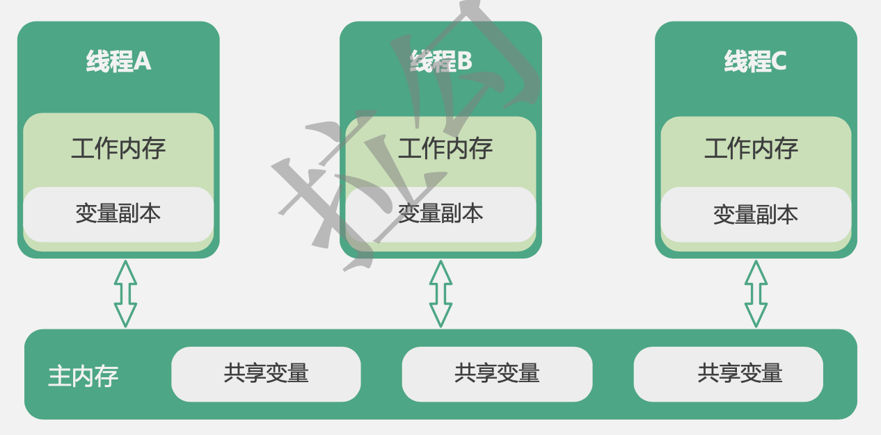

线程对共享变量的读写都必须在自己的工作内存中进行，而不能直接在主内存中读写。不同线程不能直接访问其他线程的工作内存中的变量，线程间变量值的传递需要主内存作为桥梁。

#### 3.4 如何实现可见性？

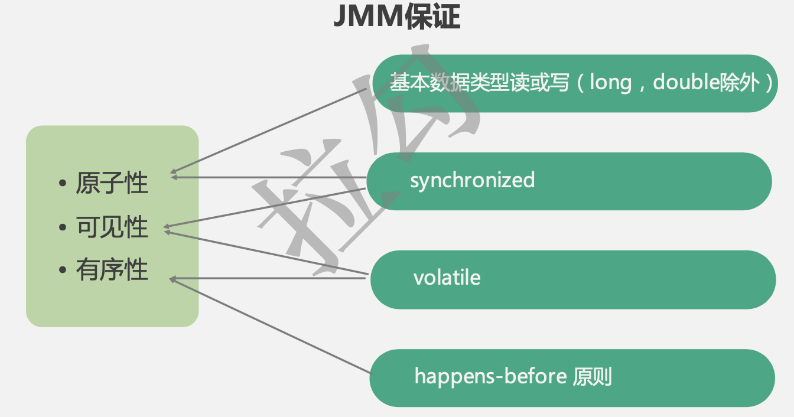

在被synchronized保护的代码块中对共享变量进行写入，或者使用volatile修饰变量。

注：volatile通过内存屏障和禁止重排序来实现线程可见性。但不能保证原子性。

### 4、类加载

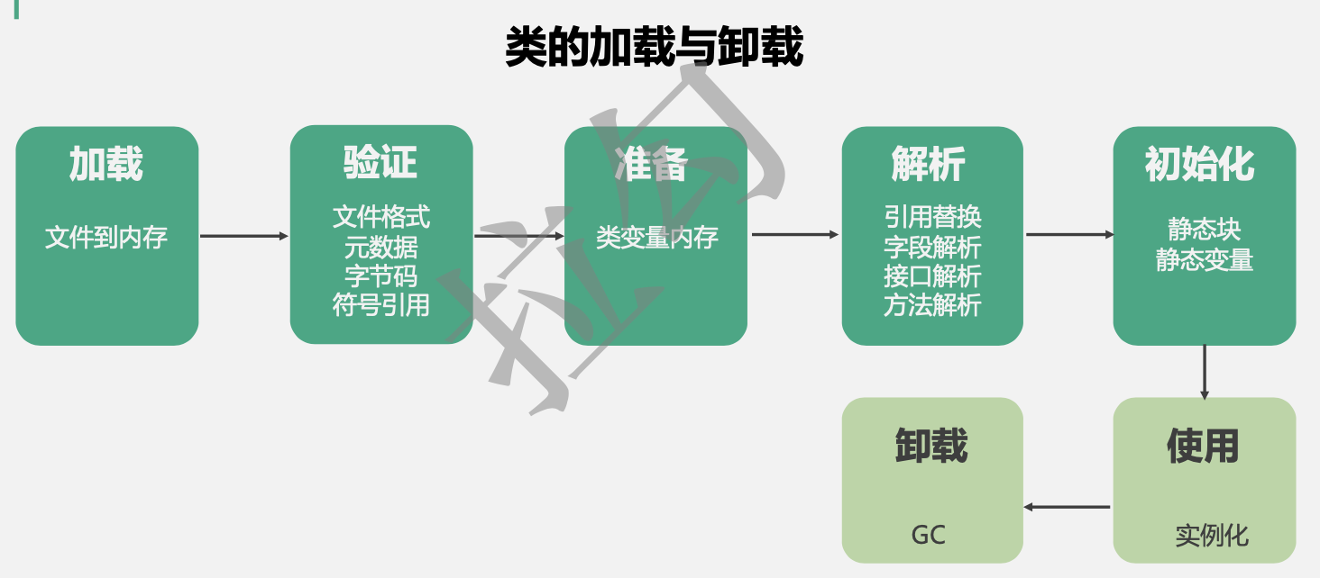

#### 4.1 双亲委派机制

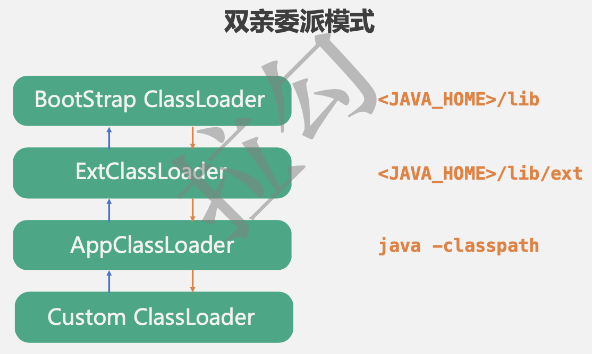

#### 4.2 Bootstrap类加载器

#### 4.3 Extension类加载器

#### 4.4 System类加载器

### 5、垃圾收集器

#### 5.1 分代回收

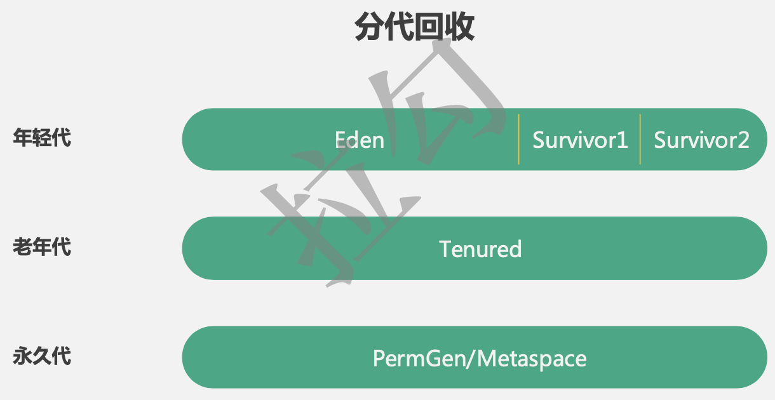

#### 5.2 回收器实现

CMS算法

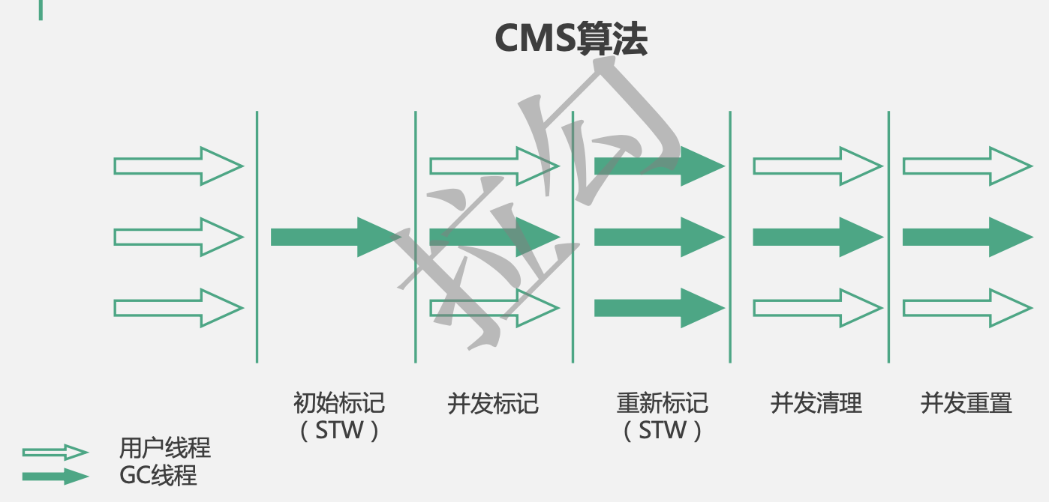

G1算法

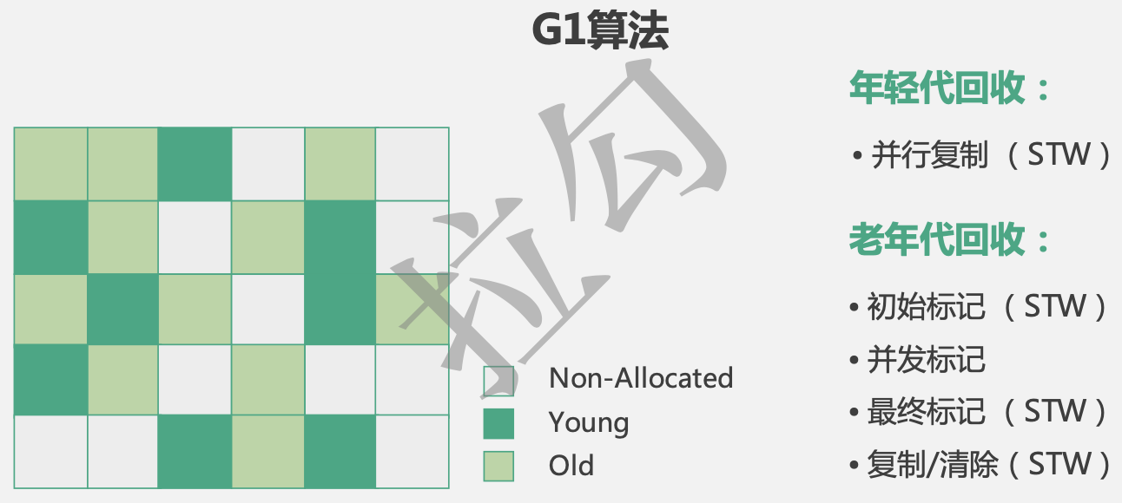

ZGC算法

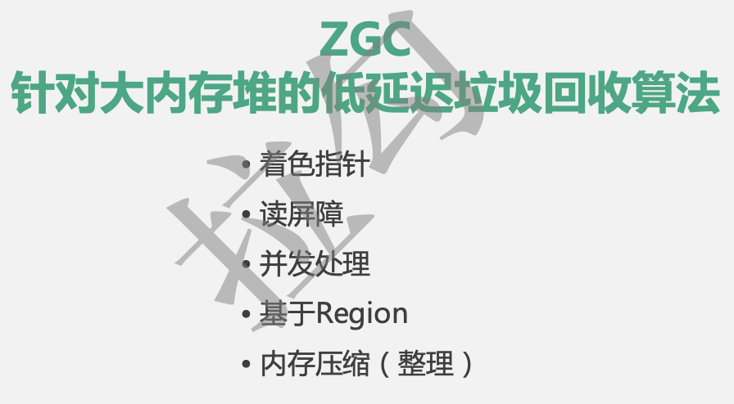

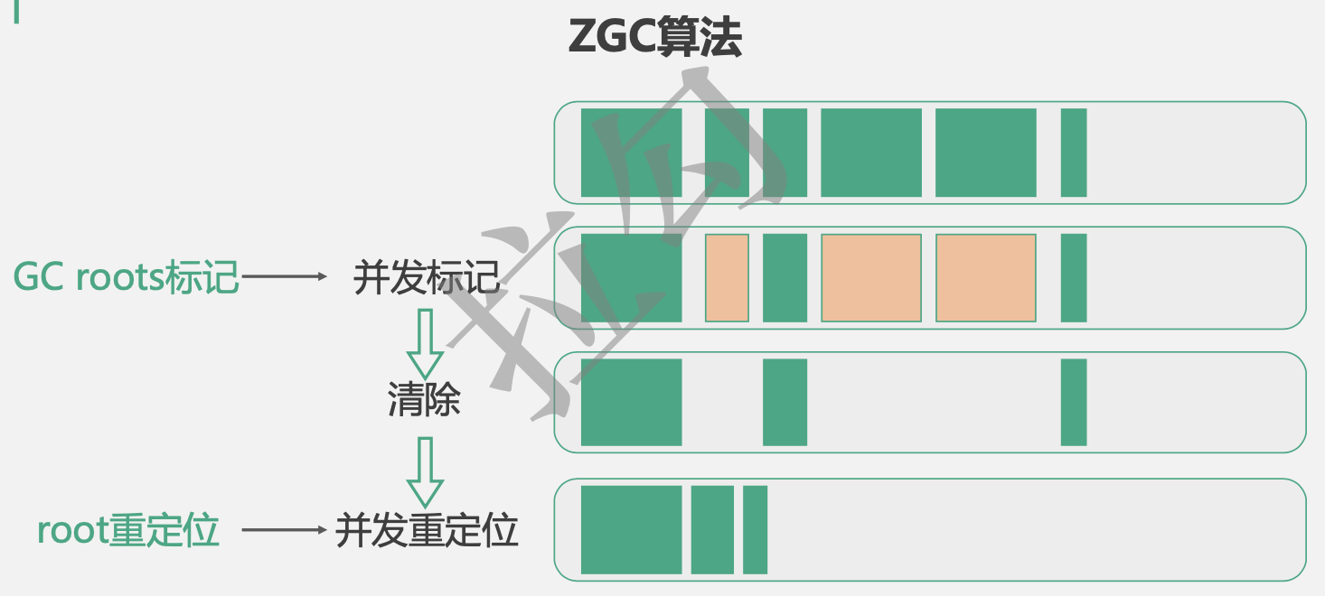

### 6、执行模式

#### 6.1 解释模式

#### 6.2 编译模式

#### 6.3 混合模式

### 7、性能调优

#### 7.1 JVM参数

#### 7.2 性能分析工具（MAT、JMC、JStat）

### 8、编译器优化

#### 8.1 公共分子表达式的消除

#### 8.2 指令重排

#### 8.3 内联

#### 8.4 逃逸分析

#### 8.5 栈上分配

#### 8.6 同步消除